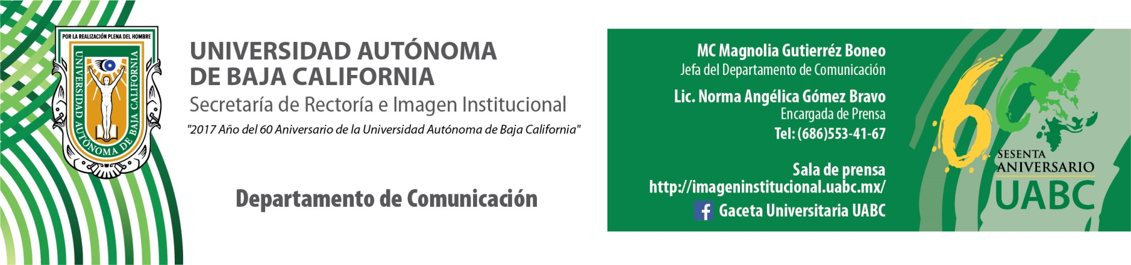
BOLETÍN 025/2018-1
Acreditan calidad de Licenciatura en Derecho Campus Ensenada

- UABC está a punto de cumplir al 100 por ciento de reconocimiento en sus programas educativos.

Ensenada, B.C., sábado 24 de febrero de 2018.- En reconocimiento a su calidad, el programa educativo de Licenciatura en Derecho que se imparte en la Facultad de Ciencias Administrativas y Sociales (FCAyS) de la Universidad Autónoma de Baja California (UABC), Campus Ensenada, recibió la acreditación por parte del Consejo Nacional para la Acreditación de la Educación Superior en Derecho A.C. (Confede).

El Rector de la UABC, doctor Juan Manuel Ocegueda Hernández, señaló que este es un reconocimiento a los trabajos realizados por la comunidad universitaria y que la nueva meta es establecer una estrategia para lograr que la Máxima Casa de Estudios sea la séptima universidad en lograr la acreditación de competencia internacional para los programas de Derecho.

Esta Unidad Académica cuenta con ocho licenciaturas que se imparten en modalidad presencial, dos de ellas también en semiescolarizada, todas acreditadas por sus respectivos organismos evaluadores; además oferta seis de posgrado inscritos en el Padrón Nacional de Posgrados de Calidad del Consejo Nacional de Ciencia y Tecnología (Conacyt). El Rector destacó que en la pasada sesión del Consejo Universitario, se aprobaron siete programas de posgrado que entrarán en operación en agosto de 2018 o febrero de 2019, y en uno de ellos participa la FCAyS.

“Cuando inició la administración solamente teníamos 86 programas acreditados, hoy tenemos 126 y ya solamente nos faltan tres: Enfermería del Campus Ensenada, así como Enfermería e Ingeniero Eléctrico en Valle de las Palmas. Si en este semestre logramos su acreditación, estaremos cumpliendo al 100 por ciento con la calidad educativa”, mencionó el Rector.

Agregó que la acreditación es una evaluación significativa ya que un grupo de pares académicos, identifican cuáles son las fortalezas, debilidades y áreas de oportunidad que derivan en recomendaciones que posteriormente son consideradas para los procesos de reacreditación. “Esto nos permite entrar en dinámicas de mejora continua”, lo que permite que los egresados de la UABC sean bien aceptados en el mercado laboral.

Para entregar la placa con el reconocimiento, asistió el doctor Máximo Carvajal Contreras, Presidente del Consejo de Administración de Confede, quien exhortó a la comunidad universitaria a seguir en el camino de la excelencia, así como al reconocimiento internacional. A los estudiantes les invitó a sentirse satisfechos y orgullos porque egresarán de un campus de excelencia. “Esta placa deja constancia de que esta Institución está dentro de las mejores que tiene México”. Finalmente invitó a los universitarios a seguir con el espíritu de superación por su universidad, ciudad y entidad.

Finalmente, el Director de la FCAyS, doctor Sergio Cruz Hernández, se comprometió a mantener este reconocimiento. “En esta cultura de la evaluación y este énfasis de la calidad del programa educativo, buscamos perseverar con la idea de mejora de los servicios, buscamos considerar la multidimensionalidad de los procesos que suceden en nuestro contexto y también llevar a cabo una inspección continua de lo que se está realizando en la Facultad”.

Indicó que el mayor insumo con el que cuenta esta Facultad ante los retos diarios y a largo plazo es la planta docente de la carrera de Derecho, quienes llevan el timón de la formación de 1,400 estudiantes de este programa educativo, el cual es uno de mayor demanda por los aspirantes a ingresar en los tres campus universitarios de la UABC.

Al finalizar el acto protocolario, se develó la placa con la acreditación otorgada por el Condefe.

En la ceremonia también conformaron el presídium la doctora Blanca Rosa García Rivera, Vicerrectora del Campus Ensenada, así como el maestro Jesús Antonio Padilla Sánchez, Subdirector de la FCAyS. Además, asistieron académicos, alumnos y personal administrativo de esta Unidad Académica.

